TP Nº 11: HIDROSTÁTICA

O Estática de los Fluidos: es el estudio de los líquidos en equilibrio y de las presiones que ellos ejercen.

ENUNCIADO DEL PRINCIPIO DE PASCAL
La presión ejercida sobre una superficie cualquiera de un líquido en equilibrio se transmite con igual intensidad, es igual en todas direcciones y actúa mediante fuerzas perpendiculares a las paredes del recipiente que lo contiene

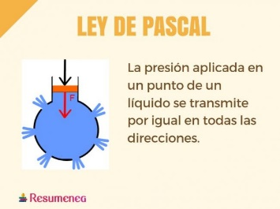
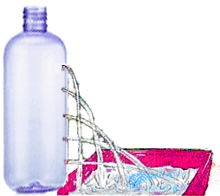
Los chorritos de agua salen en forma perpendicular a las paredes.

Esto se puede realizar con una botella de gaseosa descartable.

EJEMPLO: Un globo o una bombita de agua, se pincha en varias partes, el globo desinflado con un alfiler. Luego se llena con agua de una canilla. Se observa que sucede.
Después habiendo agua en el globo, se sopla un poco por su pico; se observa que sucede.
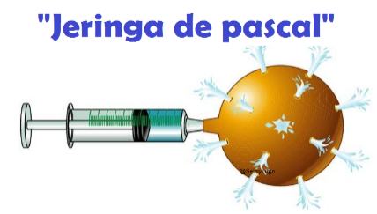

El conocimiento de las propiedades de la presión ejercida por los líquidos permitió diseñar una gran cantidad de dispositivos y máquinas útiles para la vida de las personas.
La distribución de agua potable, el diseño de embarcaciones de superficie y submarinos.
El Principio de Pascal fundamenta el funcionamiento de las máquinas hidráulicas: la prensa, el gato, el freno, el ascensor y la grúa, entre otros.

LA PRENSA HIDRÁULICA

La propiedad de los líquidos, de multiplicar o reducir una fuerza, tiene muchas aplicaciones.
Una de ellas es la prensa hidráulica.

Este dispositivo, permite prensar, levantar pesos o estampar metales ejerciendo fuerzas muy pequeñas.
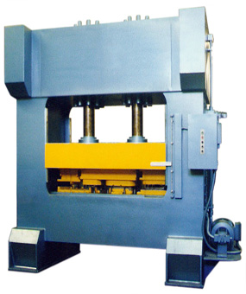
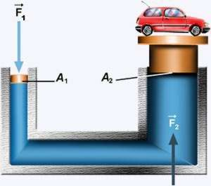
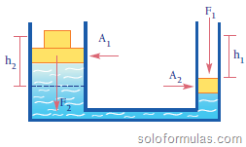

Se compone de dos recipientes de diferente ancho, comunicados por la base. Cada uno de ellos posee un émbolo (tapones ajustados capaces de resbalar libremente dentro de los tubos (pistones)), que permite ejercer presión sobre el líquido.
Si se ejerce una fuerza F₁ sobre el pistón pequeño, la presión ejercida se transmite, a todos los puntos del fluido dentro del recinto y produce fuerzas perpendiculares a las paredes. En particular, la porción de pared representada por el pistón grande (A₂) siente una fuerza (F₂), como este pistón posee mayor superficie, la fuerza que aparece en él hacia arriba, es mayor que la que se aplicó en el pistón chico; de manera que mientras el pistón chico baja, el grande sube. La presión sobre los pistones es la misma, NO así la fuerza.

- Si la fuerza se aplica en el émbolo grande, aparece disminuida en el chico. Ejemplo: amortiguadores de los autos.

Este tipo de dispositivos sirve como amplificador de fuerzas:
F₁ ₌ F₂
A₁ A₂
Como P₁ ₌ P₂ entonces y por lo tanto:

A₂ ₌ F_{2 .} A₁
F₁
A₁ ₌ F_{1 .} A₂
F₂
F₁ ₌ F_{2 .} A₁
A₂
F₂ ₌ F_{1 .} A₂
A₁

Si, por ejemplo, la superficie del pistón grande es el cuádruple de la del chico, entonces el módulo de la fuerza obtenida en él será el cuádruple de la fuerza ejercida en el pequeño.

La prensa hidráulica, al igual que las palancas mecánicas, no multiplica la energía.

El volumen líquido desplazado por el pistón pequeño se distribuye en una capa delgada en el pistón grande, del modo que el producto de la fuerza por el desplazamiento (el trabajo) es igual en ambas ramas. O sea que: lo que se gana en fuerza se pierde en recorrido.
- Si el émbolo chico ha descendido 50 cm, el grande subió solamente 0,05 cm, es decir 1000 veces menos.

¡El dentista debe accionar muchas veces el pedal del sillón para lograr levantar lo suficiente al paciente!

APLICACIONES:

* Prensar fardos de lana, semillas o frutos (extraer aceites, por ejemplo, de girasol, de oliva, etc.);
* En la industria pesada se denominan balancines y funcionan eléctricamente
* en sillones de dentistas y peluqueros;
* en ascensores hidráulicos, frenos hidráulicos de los ómnibus y automóviles;
* en las máquinas que modelas la carrocería y los guardabarros de los automóviles;
* en los elevadores de automóviles de las estaciones de servicios, los gatos hidráulicos, etc.

A la inversa: si la fuerza se ejerce sobre el émbolo grande, aparece disminuida en el chico. En los amortiguadores de los automóviles se aplica esta consecuencia.

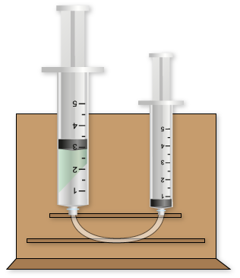
EXPERIENCIA: Para construir una prensa casera conseguir dos jeringas descartables, una de mayor diámetro que la otra. Unir los picos con un tubo flexible llena el conjunto con agua. Sostén las jeringas una en cada mano con los pulgares en los émbolos. Aplica una fuerza en la más chica ¿cómo es la fuerza que ejerce la más grande sobre tu dedo?

T.P. Nº 11: PRINCIPIO DE PASCAL- LA PRENSA HIDRÁULICA

ACTIVIDAD Nº 1: Lee atentamente las siguientes afirmaciones y responde si son VERDADERAS O FALSAS.:

a) Un líquido transmite presión……………….
b) La bicicleta es un ejemplo de prensa hidráulica…………………
c) Los líquidos son muy poco compresibles…………………………
d) En la prensa hidráulica lo que se gana en recorrido se pierde en fuerza……………

ACTIVIDAD Nº 2: Unir con flechas:

- Así es la presión en los 2 extremos de la prensa hidráulica * * Amortiguadores Autos
- En la prensa hidráulica lo que se gana en fuerza se pierde en * * Fuerzas
- Fuerzas que actúan en las paredes del recipiente * * Recorrido
- Ejemplo en donde la fuerza se ejerce en el émbolo grande
y aparece disminuida en el émbolo chico * * Igual
- La prensa hidráulica puede multiplicarla o reducirla * * Perpendiculares

ACTIVIDAD Nº 3:

En la sopa de letras hay 10 palabras referidas a los temas dados; marcarlas y escribirlas en una lista:

H | R | I | N | F | R | E | N | O | S | Q | S
O | I | O | T | S | E | N | O | M | A | U | O
Y | D | D | U | L | A | C | S | A | P | I | D
Z | N | A | R | O | J | O | S | E | O | E | I
A | E | S | E | A | D | A | R | O | M | N | U
P | R | E | R | H | U | F | U | T | S | E | Q
A | U | S | E | M | I | L | I | M | O | M | I
T | I | A | S | C | X | H | I | G | O | U | L
O | N | G | I | M | E | N | A | C | E | L | E
S | D | E | N | S | I | D | A | D | A | O | N
D | I | C | I | E | M | B | R | E | W | V | T
P | A | R | N | O | H | C | L | O | C | R | O

ACTIVIDAD Nº 4: PROBLEMAS DE APLICACIÓN

1) La superficie o área del pistón chico de una prensa hidráulica mide 40 cm². Si sobre él actúa una fuerza de 30 kgf ¿qué fuerza se obtendrá en el pistón grande, de 6000 cm² de superficie?

Datos F₂ = F₁ . A₂ Se reemplazan los datos en la formula y se resuelven las operaciones
A₁
A₁= 40 cm² F₂ = 30 kgf . 6000 cm² = 18.000 kgf = 4.500 kgf
F₁= 30 kgf 40 cm² 4
A₂= 6000 cm²
F₂= …?...

2) Se desea construir una prensa hidráulica para ejercer fuerzas de 1 tonelada ¿Qué superficie deberá tener el pistón grande, si sobre el menor de 20 cm², se aplicará una fuerza de 60 kgf?

Datos
F₂= 1 tn =1000 kgf
A₁= 20 cm²
F₁= 60 kgf
A₂= …?......

